С 2025 года порядок сдачи единой упрощенной декларации [поменялся](https://nalog-nalog.ru/nalogovye-izmeneniya-2025/stali-izvestny-novye-sroki-sdachi-edinoj-uproshennoj-deklaracii/). Соответственно, возникла потребность в корректировке формы ЕУД.

ФНС уже подготовила [проект](https://regulation.gov.ru/Regulation/Npa/PublicView?npaID=156077) и разместила его на портале для общественного обсуждения. Форма сократится до 1 листа. Собственно отчетная часть декларации будет выглядеть так:

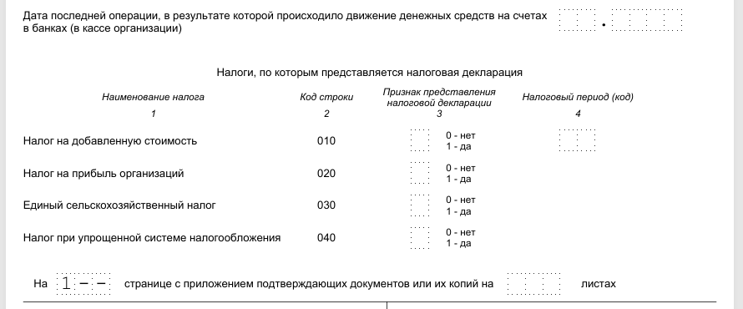

Из формы убирают такие реквизиты, как:

* ОКАТО;
* ОКВЭД;
* номер главы НК РФ;
* налоговый (отчетный) период по налогу на прибыль, ЕСХН, УСН;
* номер квартала;
* сведения о физлице при отсутствии ИНН.

Добавляют поля для:

* кода по месту нахождения (учета);
* даты последней операции с деньгами на счетах в банках или кассе;
* признака подачи декларации.

Планируется, что в новом виде форма будет применяться с периодов 2026 года.